Институт психологии и педагогики развития и Национальный фонд подготовки кадров предлагают новую методику измерения эффективности образовательных программ -Дельта-тестирование.
Метод разработан для измерения индивидуального прогресса учащихся по основным учебным дисциплинам. Обычные методы оценивания (как российские, так и зарубежные) нацелены на измерение результатов обучения на финише школы или по окончания изучения предмета (темы), когда уже невозможно внести изменения в образование тех, кого мы тестируем. В основу Дельта-тестирования положена уровневая модель мышления и понимания, и акцент в диагностике ставится на индивидуальное продвижение ученика относительно его собственного уровня.
Таким образом, в отличие от традиционных методов оценивания, Дельта-тест отвечает на следующие вопросы:
- на каком уровне учащийся освоил предмет?
- происходит ли прогресс в мышлении и понимании отдельного учащегося в результате обучения?
- являются ли образовательная программа и образовательные условия эффективными для развития мышления и понимания учащихся?
- как максимизировать вклад школы и изучения отдельных предметов в развитие мышления и понимания учеников?
Методика предполагает проведение нескольких срезов на протяжении 2х лет обучения. Результатом диагностики на первом срезе является профиль ученика - его достижения по трем уровням освоения предмета. На последующих срезах обнаруживается Дельта - прогресс в достижениях. Прогресс может быть уровневым - когда ученик переходит на более высокий уровень освоения предмета, и линейным - когда улучшаются его показатели в пределах одного уровня.
Диагностика проводится в начальной школе по русскому языку и математике, в основной школе - по русскому языку, математике и физике. Полученные данные применяются как в работе отдельного учителя с отдельным учеником, так и в управлении образовательной программой школы в целом. Результаты тестирования оказываются интересны не только педагогам и ученикам, но и родителям, администраторам школ и органов управления образованием.
«Дельта» – это методика использования тестовых материалов, для диагностики индивидуального прогресса учащихся в мышлении и понимании на материале учебных предметов (русского языка, математики). Иными словами, с помощью данной методики отслеживается прирост в мышлении, который связан с появлением обобщённых способов действия. При этом введено различение линейного и уровневого прогресса. В первом случае речь идет о более полном освоении предметных способов действия в пределах одного уровня. Во втором – о переходе с одного уровня на другой, более высокий.
Показатели прироста говорят, с одной стороны, об индивидуальной динамике ученика по сравнению с собой «вчерашним», а с другой, – о том, насколько эффективна стратегия, используемая учителем в отношении этого ученика.
Методика «Дельта» предназначена для оценки того, вносит ли освоение учебных дисциплин вклад в развитие мышления и понимания учащихся. Это отслеживается через становление ключевых предметных действий (например, ключевым в освоении математических понятий является действие моделирования, в русском Адекватное употребление языкового знака (владение языком) – восприятие языковой формы (реконструкция ее смысла) и выражением смысла (посредством языковой формы,(умение применять язык, пользовательская) ).
Содержание теста жестко не связано с прохождением школьной программы, так как нет задачи проверить, как ученик освоил содержание всей программы обучения по предмету. Более того, система заданий подобрана таким образом, что один и тот же тест (т. е. структура теста, количество заданий, типы заданий, их расположение в тесте на всех срезах одни и те же; меняются слова, цифры и т. п., формулировки заданий остаются практически одинаковыми во всех тестах) дается учащимся во 2, 3 и 4-х классах, это дает возможность отслеживать движение учащегося во времени относительно одной и той же системы задач.

Устройство диагностического комплекта «Дельта»
Диагностический комплект «Дельта» разработан для проведения мониторинга индивидуального прогресса школьников в мышлении и понимании на материале учебных предметов (математика и русский язык) в начальной и основной школах (рис. 6).
Рис. 6. Устройство диагностического комплекта инструментария «Дельта»
В состав каждого пакета диагностического комплекта входит следующее:
- Инструкции по организации тестирования в ОУ.
- Тестовые материалы для каждого среза.
- Инструкции и ключи для проверки тестов и получения первичных баллов.
- Программные средства для обработки первичных данных.
- Методические указания по интерпретации результатов тестирования (рис.7).
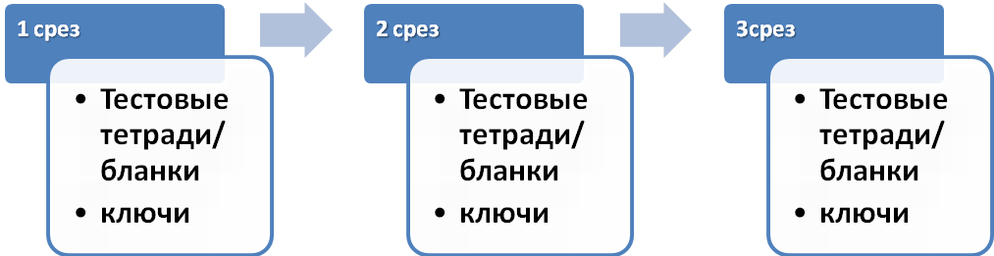
Рис. 7. Принцип структурирования тестовых материалов
В ходе диагностики родители получат информацию о том,
- как ребенок умеет работать с учебным материалом и как изменяется его способ работы в ходе обучения;
- что этот тип результатов отличается от обычных школьных отметок (сравнение ребенка с самим собой);
- есть ли у ребенка линейное приращение и уровневый прогресс при изучении русского языка и математики;
- как устроены диагностические материалы, как будет организована процедура диагностики;
- когда родители получат результаты и смогут обсудить их с учителем;
- в какой форме будут предъявляться результаты ребенку.
родители получат результаты и смогут обсудить их с учителем после получения результатов из института повышения квалификации;
ребенок узнает результаты, сколько заданий, какого уровня он выполнил, на каком уровне находится.
Что оценивается? | Зачем оцениваем? | Ключевые вопросы, на которые нужно ответить по итогам диагностики | Основные решения | Риски, связанные с некорректным внедрением технологии оценки индивидуального прогресса
1. Насколько глубоко ребенок уже освоил предмет, учится ли думать, когда учится русскому языку и математике.  2. Какое у ребенка продвижение в освоении предмета | 1. Узнать что-то новое о своем ребенке, увидеть его с другой стороны.  2. Что дает моему ребенку обучение данному предмету? | 1. Чем я могу помочь своему ребенку?  2. Необходимо ли привлечь дополнительные ресурсы? | 1. Выбрать дополнительные образовательные формы.  2. Посещать консультации с учителем.  3. Организовать выполнение домашних заданий | 1. Родитель не понимает смысла диагностики, поэтому начинает относиться к ней негативно.  2. Родитель ругает ребенка, если у него недостаточно высокий уровень.  3. Родитель начинает сам заниматься с ребенком и работает преимущественно по образцу или выполняет задание за ребенка.  4. Родитель пассивен и равнодушен к результатам ребенка или не хочет о них знать

